Кинетический песок - новый инновационный материал для игры и творчества, для развития детской моторики и тактильных ощущений.
Коротко о магических свойствах песка:
- он пушистый и мягкий;
- на 98% состоит из натурального, чистого песка и 2% совершенно безвредного, нетоксичного связующего;
- он течет сквозь пальцы, оставляя Ваши руки абсолютно сухими и чистыми;
- совершенно безвреден;
- не липнет к поверхности;
- легко убирается, даже попав на ковер;
- рекомендуется для детей от 3 лет;
- на 100% натуральный продукт.

Игры с кинетическим песком.
В последнее время кинетический песок достаточно популярен. Это вещество может и сохранять форму, и рассыпаться. Оно становится тверже при сжатии, но форма (например, большой шар) может «развалиться» со временем под действием силы тяжести. Вещество имеет часть свойств влажного песка, однако, оно не влажное. Оно слипается между собой, но не липнет к рукам и другим предметам. Оно мягкое, податливое, но не «воздушное». Такой необычный материал отлично подходит для игр и развития малышей. Песок универсален, поэтому и спектр его применения широк.

Игры и упражнения с кинетическим песком позволяют:
- Развить мелкую моторику;
- Совершенствовать сенсорное восприятие;
- Осуществлять подготовку руки к письму;
- Развивать речь;
- Развить творческое мышление;
- Вовлекать в ролевые игры;
- Тренировать внимание;
- Расслабляться и успокаиваться.
Советы по организации работы с песком
- Лоток с песком должен постоянно находиться в специально отведенном для него месте.
- Желательно, чтобы дети работали стоя – так у них будет больше свободы движений.
- Не помещайте лоток в углу комнаты. К лотку должен быть обеспечен свободный доступ со всех сторон: только в этом случае дети смогут по желанию выбирать формат будущего изображения.
- Лоток с песком следует установить на большом и прочном столе, высота которого должна обеспечивать комфортные условия для работы детей. При этом столешница должна быть значительно больше лотка, чтобы на ней можно было свободно разместить вспомогательные материалы и организовать места для работы с песком.
- Необходимо категорически запретить детям бросаться песком. Если это все - таки случится, взрослые, проводящие занятия, должны немедленно вмешаться.
- Даже если дети работают очень аккуратно, песок может просыпаться на стол или на пол. В таких случаях дети должны самостоятельно подмести пол веником и собрать песок в совок для мусора.
- Хорошо бы подстелить под лоток с песком большое полотенце (однотонное, без в сяких орнаментов и картинок). В конце работы полотенце можно вытряхнуть или сменить.
- Требуйте, чтобы перед началом занятий с песком дети мыли руки – таковы гигиенические нормы.
- Дети способны многому научиться, играя в лотке с песком, и это зависит от характера их игрового и рабочего поведения. Одни дети могут работать самостоятельно и спокойно, другим нравится начинать что - то, но они не любят заканчивать работу. Иногда детям нравится работать вместе, например, выполняя какие - либо задания. Поэтому предварительно необходимо продумать задание и заранее обсудить его с детьми. Выполнение заданий совместно с партнером приносит большую пользу и нравится многим детям.
- После занятий лоток рекомендуется закрывать специальной крышкой. Крышка надежно фиксируется на лотке, и его можно переносить за ручку, как чемодан, не боясь, что песок просыплется.
Советы по хранению кинетического песка
- Песок следует использовать при комнатной температуре и относительной влажности в помещении ниже 60%. В случае намокания песка необходимо дать ему самостоятельно высохнуть при комнатной температуре;
- В излишне сухих помещениях кинетический песок может несколько загрубеть. С целью восстановления его первоначальных свойств можно растереть в ладонях пару капель воды и немного поиграть с песком, после чего он снова станет пушистым. Сам по себе кинетический песок не может высохнуть, так как не содержит в своем составе воды.
- Песок не имеет собственного запаха, однако способен впитывать запах, исходящий от рук. Поэтому перед игрой следует вымыть руки и тщательно их вытереть.
- Кинетический песок не теряет своих свойств под воздействием солнечных лучей;
- Хранить живой песок лучше всего в герметичном контейнере или закрытой надувной песочнице. Это предотвратит попадание в него влаги, пыли и посторонних предметов. В песок нельзя добавлять красители - это испортит его первоначальные свойства.
- Кинетический песок рекомендуется держать подальше от домашних животных.
- Случайно рассыпавшийся песок легко убирается с любой поверхности пылесосом или руками. Кинетические песчинки не прилипают к поверхности. Данная игрушка не имеет срока годности, поскольку по сути является обычным песком.

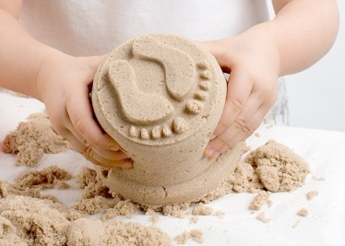
«Нам привезли песок на сад,
Я этому – безумно рад!
С ним буду целый день играть,
Лепить куличек, загорать!
Наделаю в песке ходы,
Потом налью туда воды.
Построю для машин гараж
И новый домик, и шалаш!
Песочных куличей – не ем,
Да что ж я, маленький совсем?!»

Обыграть готовый персонаж
«Паровозик из Ромашкино».
Цель: Продолжать закреплять представление о свойствах кинетического песка. Закреплять представление о геометрических фигурах. Учить создавать изображение паровоза из геометрических фигур с помощью формочек для песка.
Ход игры: Показать картину с изображением паровозика. Предложить сделать паровозик и вагончики из кинетического песка, используя формочки в виде геометрических фигур. При затруднении показать, как из двух квадратов получить прямоугольник, из двух треугольников – квадрат и т. д. В конце «рассадить» пассажиров в вагоны, напечатав изображения животных или человечков.

Подготовила: воспитатель
второй младшей группы № 1 «Кроха»
Давлетбаева О.В.

МАДОУ «ЦРР – детский сад № 10 «Солнышко»
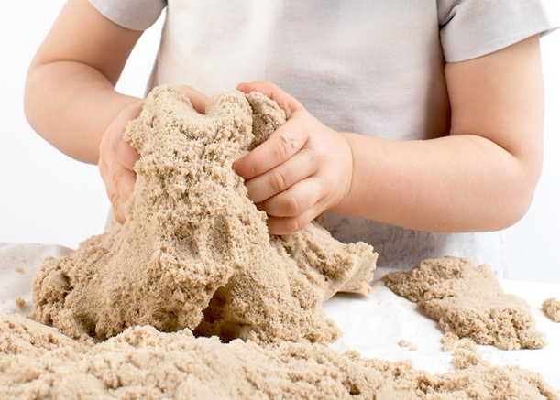
Игры
с кинетическим песком
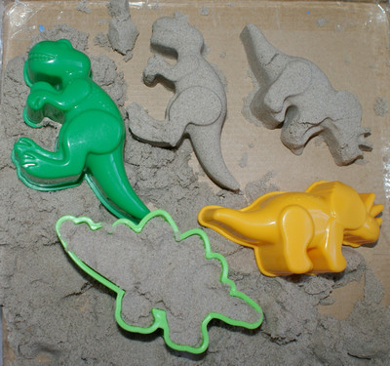

г. Благовещенск
2017г.

